Bag selv: Kanelsnegle

Fremgangsmåde:
Rul dejen ud på ca. 60 x 35 cm. Fordel kanelremoncen på hele stykket og rul stykket sammen til en pølse. Del pøl- sen i ca. 20 lige store stykker. Fordel sneglene på to bageplader, så der er 10 stk. pr. plade. Lad dem haeve under et viskestykke i ca. 30 min. Bag dem ved 200 °C i ca. 9 min. Når sneglene er kølet ned, pyntes de med glasur.

TIP: Du kan også bage sneglene i en form (bradepande eller lignende) så de vokser sammen under bagningen.

Pakken indeholder: 1 kg faerdig dej
250 g kanelremonce 250 g glasur
Ingredienser:
Hvedemel, vand, sukker, rapsolie, gaer, emul- gator: (E471, E481), AEG, vallepulver (maelk), haevemiddel: (E450, E500), salt, psyllium
frøskal, kokosolie, hvedegluten, enzymer
(hvede), aroma, glukosesirup, maelkeprotein, farvestof: E160a, hvedemaltmel, melbehand- lingsmiddel: E300

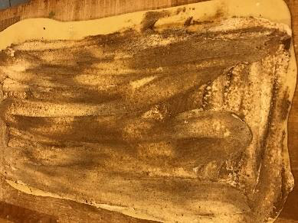
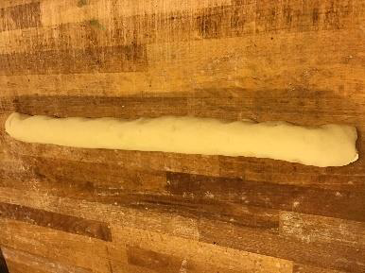
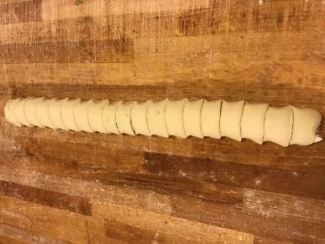

1. 2. 3. 4.

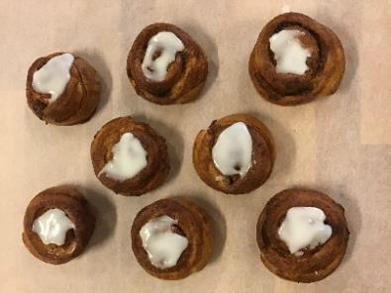
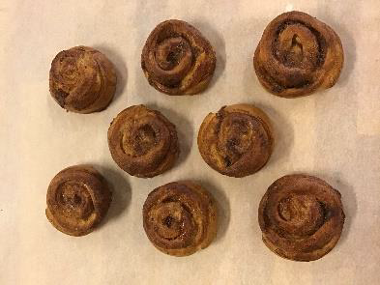
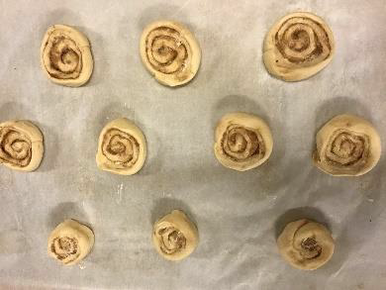

5. 6. 7.

